save the error when tactic fails

smart_tactic
cheap_tactic
cheap_tactic ORELSE smart_tactic
failure is important, since if we know the failure of cheap_tactic, we don't need to use cheap, we can use smart directly

2 + group can be distributed into more groups
keep 1

make PR of sampling to the tactictrace repo

pdf paper format rather than md
look at 3 descriptions
come up with other sampling methods

我記得tokyo 上因為沒有boto3 還是因為沒有llm credentials 得原因，所以無法在tokyo 上面跑後半段的和llm 有關的實驗。以後在tokyo上做實驗就是先產生branch or worktree, 然後前半部沒有使用到llm 的部份就在tokyo 上執行。然後git push，我在local 會git fetch origin & git switch to that branch/worktree. 然後在local 執行後半部的實驗。這樣所有資料都會在git repo 上面。然後執行實驗的時候盡量用之前已經寫好的scripts, 不要自己造車，除非不得已。

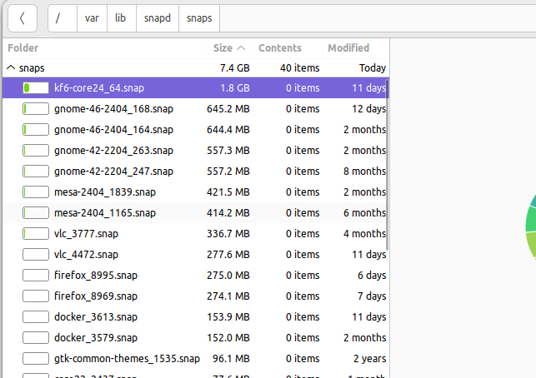
這是principle, 懂嗎?

確認今天上課內容 scree slot 是什麼意思?
兩種找eigenvector 的方法

failure 是什麼意思? 怎麼找出來的? 刻意產生還是什麼意思?

validation 用不同的set instead of training set
run 多次取平均
創建一個pure random 的 ground truth

